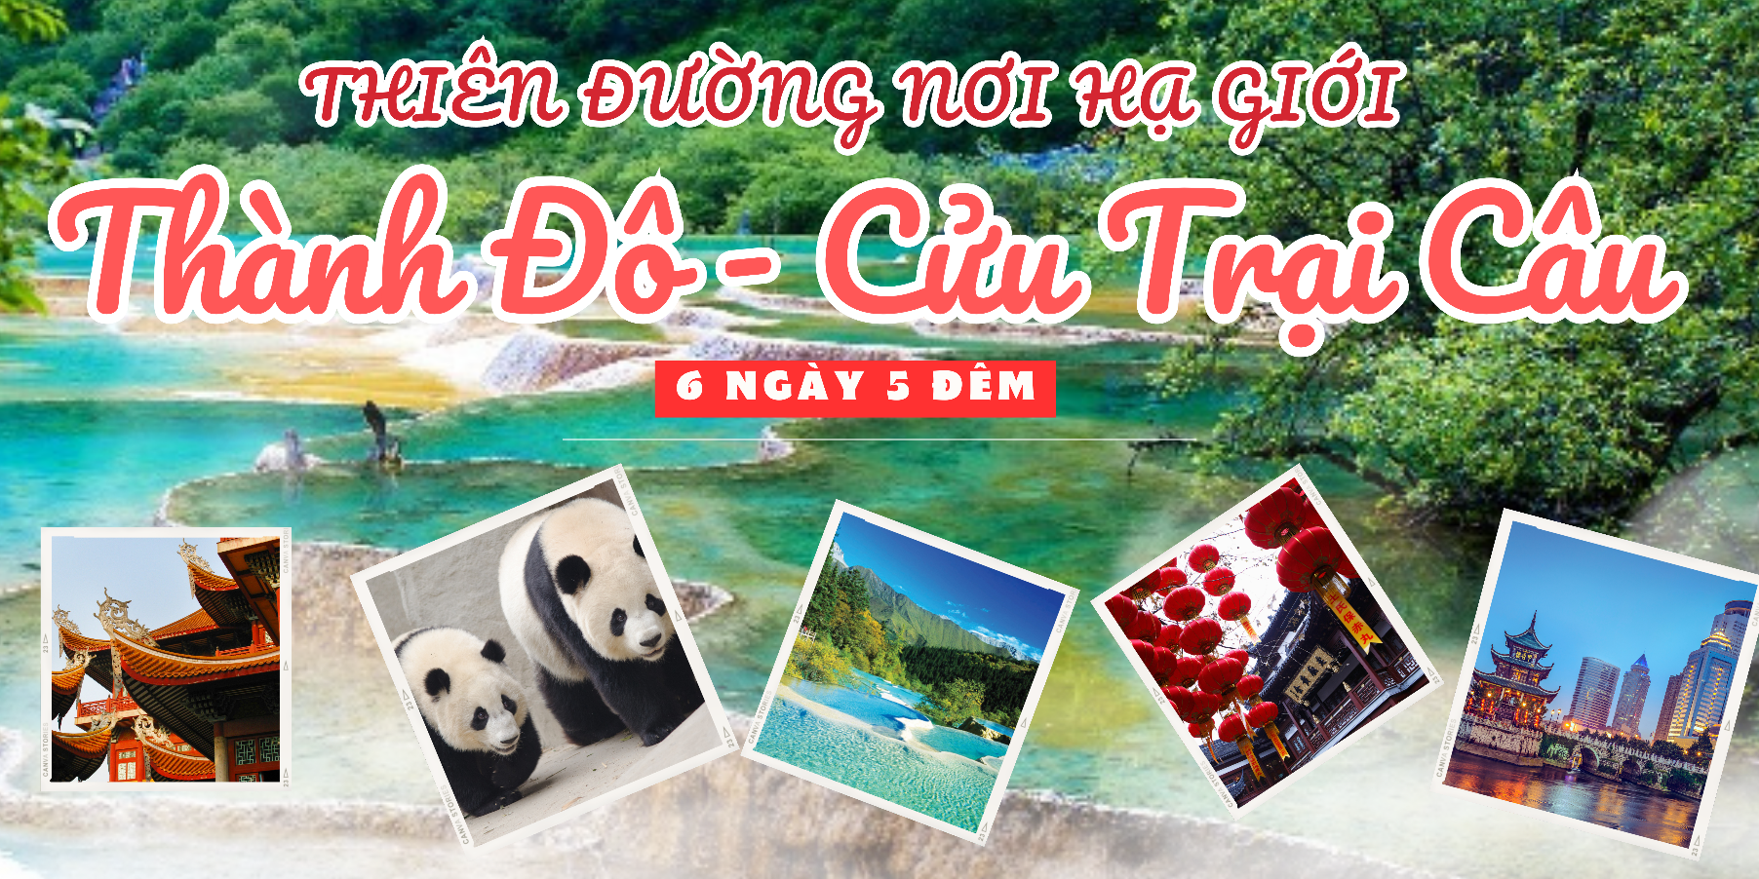
- BAY THẲNG TỪ TPHCM ĐẾN THÀNH ĐÔ. HÀNG KHÔNG 4* TỨ XUYÊN
- VISA ĐOÀN CHỈ CẦN HÌNH + HỘ CHIẾU
- KHÁCH SẠN 5* TRỌN TOUR
- THƯỞNG THỨC VĂN HÓA ẨM THỰC ĐẶC SẮC CỦA TỨ XUYÊN
- NHỮNG ĐIỂM ĐẾN NỔI TIẾNG NHẤT TRUNG QUỐC

NGÀY | CHƯƠNG TRÌNH TỔNG QUÁT | KHÁCH SẠN | ĂN SÁNG | ĂN TRƯA | ĂN TỐI
Ngày 1 | TP.HCM – Thành Đô – Cẩm Lý | Thành Đô
Ngày 2 | Thành Đô – Công viên Gấu Trúc – Cửu Trại Câu | Cửu Trại Câu
Ngày 3 | Quần thể Thắng Cảnh Cửu Trại Câu | Cửu Trại Câu
Ngày 4 | Cửu Trại Câu – Mâu Ni Câu | Đô Giang Yến
Ngày 5 | Đô Giang Yến – Thành Đô | Thành Đô
Ngày 6 | Thành Đô – TP. Hồ Chí Minh

NGÀY 1: TP. HỒ CHÍ MINH – THÀNH ĐÔ – CẨM LÝ (ĂN TỐI)
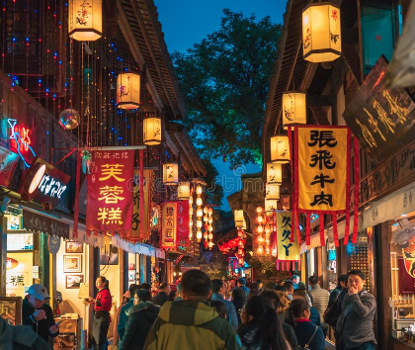
Buổi sáng: Quý khách có mặt tại sân bay Tân Sơn Nhất vào lúc 10:30 sáng, HDV đón đoàn và làm thủ tục cho đoàn đáp chuyến bay từ TP. Hồ Chí Minh đi Thành Đô. (chuyến bay 3U3904 vào lúc 13:35-18:02)
Đến Thành Đô đoàn làm thủ tục nhập cảnh, xe đưa đoàn đi ăn tối. Sau đó Đoàn tham quan phố cổ Cẩm Lý - con phố thương mại cổ nhất có từ thời Tây Thục. Được công nhận là di sản văn hóa Quốc Gia đầu tiên vào năm 1961. Đây cũng là nơi có những di tích lịch sử tưởng nhớ những người nổi tiếng như: Lưu Bị, Gia Cát Lượng…
Buổi tối: Khách nghỉ đêm tại Khách Sạn 5*
NGÀY 2: THÀNH ĐÔ - CÔNG VIÊN GẤU TRÚC – CỬU TRẠI CÂU (ĂN SÁNG,TRƯA,TỐI)
Buổi sáng: Buổi sáng quý khách dùng bữa sáng tại khách sạn và trả phòng để khởi hành đến Cửu Trại Câu. Trên đường đi, đoàn ghé tham quan:
- Công Viên Gấu Trúc Đô Giang Yến: khu bảo tồn gấu trúc lớn nhất tại Trung Quốc.
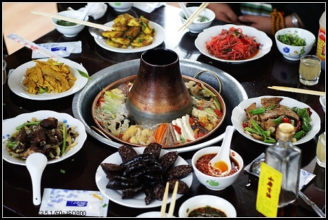
- Hồ Điệp Khê, Cam Hải Tự: cảnh đẹp thiên nhiên được hình thành từ trận động đất năm 1933.
- Thành cổ Tùng Phan (chụp ảnh bên ngoài): địa điểm lịch sử của dân tộc Tạng – nơi Công chúa Văn Thành đời Đường dừng chân đợi vua Tây Tạng đến đón về nước.
Buổi trưa: Đoàn dùng bữa trưa tại Huyện Mậu và tiếp tục hành trình đến Cửu Trại Câu.
Buổi tối: Quý khách thưởng thức món Lẩu Tây Tạng, vừa trải nghiệm sự kết hợp giữa văn hóa ẩm thực kết hợp biểu diễn nghệ thuật của người dân địa phương. Nhận phòng - nghỉ đêm tại Khách Sạn 5*.

NGÀY 3: THẮNG CẢNH CỬU TRẠI CÂU (ĂN SÁNG, TRƯA, TỐI)
Buổi sáng: Sau bữa sáng tại khách sạn, Quý khách lên xe đi tham quan toàn cảnh quần thể thắng cảnh Cửu Trại Câu.
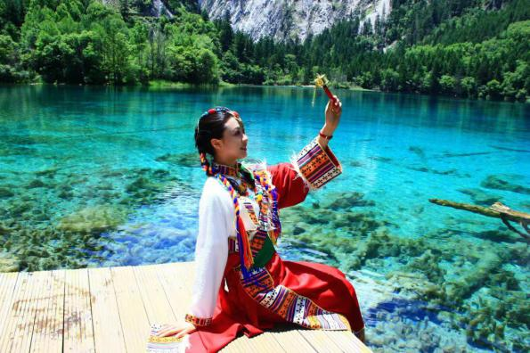
Sau đó, quý khách chuyển sang ngồi xe du lịch sinh thái công cộng tham quan khu du lịch thắng cảnh Cửu Trại Câu được mệnh danh là “Thiên đường nơi hạ giới” nằm trong khu vực Châu tự trị dân tộc Tạng A Bá và dân tộc Khương. Đây là vùng núi non hùng vĩ ở độ cao 4.000m so với mặt nước biển. Quý khách sẽ chiêm ngưỡng những rừng thông trùng điệp và hàng trăm ghềnh thác, hồ nước đa sắc và những thác nước nhiều tầng vô cùng hùng vĩ – được UNESCO công nhận là di sản văn hóa thế giới, nơi đây cũng chính là bối cảnh được chọn để quay Hoa Quả Sơn trong phim Tây Du Ký. Quý khách tham quan các hồ nước được hình thành từ núi đá vôi trầm tích, mỗi hồ là một vẻ đẹp riêng, được tự nhiên sắp đặt thành những khung cảnh đẹp đến mê hồn: hồ Ngũ Hoa, hồ Ngọa Hổ, bể Ngũ Sắc – biến chuyển màu sắc theo chuyển hóa của tự nhiên, Thác nước Trân Châu, Thác Nặc Nhật Lãng…
Buổi tối: Quý khách dùng bữa tối và về lại khách sạn. Hoặc có thể đăng ký xem show biểu diễn ca múa nhạc “Cửu Trại Thiên Cổ Tình” vô cùng hoành tráng (chi phí tự túc 280RMB)
NGÀY 4: CỬU TRẠI CÂU – ĐÔ GIANG YẾN (ĂN SÁNG,TRƯA,TỐI)
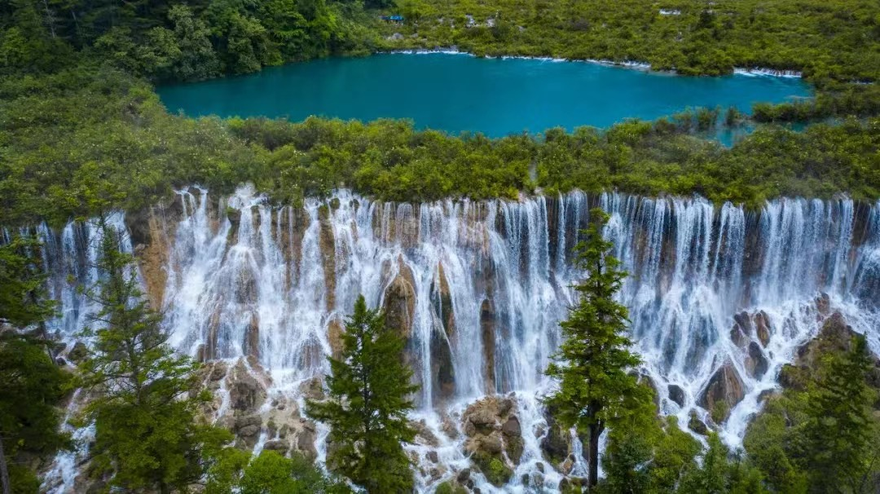
Buổi sáng: Sau khi dùng bữa sáng, trả phòng và khởi hành tham quan Thị trấn Xuyên Chủ Tự, thuộc huyện Tùng Phan, Châu A Bá là nơi cư trú của bốn tộc người gồm Tạng, Hồi, Hán, Khuyên. Trong đó phần đông là người Tạng đã sinh sống tại đây qua nhiều thế kỷ và vẫn gìn giữ được những phong tục tập quán riêng. Sau đó tham quan Làng Văn hóa Dân tộc Tây Tạng và Bảo tàng Địa Chất.
Buổi trưa: Sau bữa trưa đoàn tham quan thắng cảnh Mâu Ni Câu.
- Mâu Ni Câu: Là một trong những khu thắng cảnh đẹp nhất trong dãy núi Hoàng Long và được biết đến như "Khu dự trữ sinh quyển thế giới, Di sản thiên nhiên thế giới và Địa cầu xanh 21 của Liên Hiệp Quốc", với tổng diện tích 160 km², nằm ở độ cao 2.800m - 4.070m so với mực nước biển.
- Thác Trát Cát (Zhaga) - thác nước khoáng chất lớn nhất thế giới, chảy từ độ cao 104m, dòng nước 35m trải dài trên 5km, thăm quan và chụp ảnh lưu niệm trên đỉnh thác. Quý khách tiếp tục khởi hành trở về Đô Giang Yến.
Buổi tối: Nghỉ đêm tại Khách Sạn 5*.
NGÀY 5: ĐÔ GIANG YẾN – THÀNH ĐÔ – ĐƯỜNG XUÂN HY (ĂN SÁNG, TRƯA)
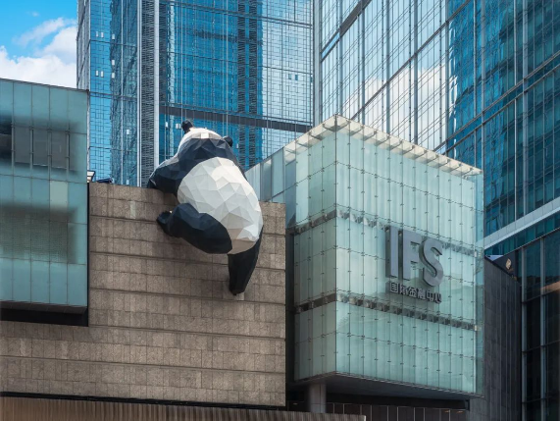
Buổi sáng: Sau bữa sáng, trả phòng và đoàn rời Đô Giang Yến, trở về Thành Đô:
- Ngõ Rộng và Ngõ Hẹp: Con phố được ví như là hình mẫu thu nhỏ của Thành Đô - chỉ cần bạn đến đây sẽ thấy được hết những nét đặc sắc nhất của thành phố.
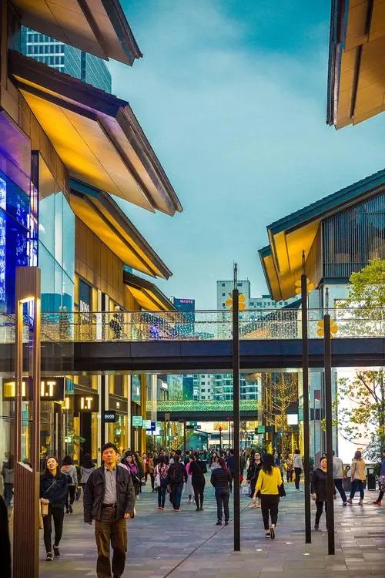
- Đoàn tham quan Trung Tâm Latex.
Buổi trưa: Sau khi ăn trưa, quý khách tiếp tục tham quan Trung Tâm nghiên cứu và điều chế thuốc thảo dược.
Buổi tối: Quý khách tham quan Đường Xuân Hy và Thái Cổ Lý: con phố thương mại nhộn nhịp nhất miền trung và miền tây Trung Quốc, có hơn 700 cửa hàng khác nhau, với nhiều thương hiệu thời trang cao cấp. Check-in chụp hình mô hình Gấu trúc tại trung tâm mua sắm IFS.Ngoài ra, nơi đây còn là nơi hội tụ nhiều món ăn đường phố nổi tiếng nhất của địa phương (ăn tối tự túc).
Nghỉ đêm tại Khách Sạn 5*.

NGÀY 6: THÀNH ĐÔ – TP. HỒ CHÍ MINH (ĂN SÁNG)
Buổi sáng: Sau khi ăn sáng tại khách sạn, quý khách làm thủ tục trả phòng, khởi hành ra sân bay để đáp chuyến bay từ Thành Đô về TP. Hồ Chí Minh (chuyến bay 3U3903 vào lúc 10:00-12:35). Đến sân bay Tân Sơn Nhất, đoàn làm thủ tục nhập cảnh lấy hành lý.
Trưởng đoàn tạm biệt quý khách, kết thúc chương trình Tour du lịch Cửu Trại Câu 6 ngày 5 đêm.
Hẹn gặp lại quý khách trên những hành trình tiếp theo.
GIÁ TOUR TRỌN GÓI (VNĐ)
NGÀY  KHỞI HÀNH | CHUYẾN BAY | NGƯỜI LỚN | TRẺ EM | TRẺ EM
 |  |  | (ngủ ghép) | (ngủ ghép)
 |  |  | Từ 2 - dưới 11 tuổi | Từ dưới 02 tuổi
Tháng 5: | 3U3904 SGN-CTU 13:35 - 18:20  3U3903 CTU-SGN 10:00 - 12:35 | 18.800.000 | 16.900.000 | 5.000.000
12, 19, 21, 26
Tháng 6:
02, 04, 09, 16, 18, 23, 30
GIÁ TOUR BAO GỒM
- Vé máy bay khứ hồi của hãng hàng không Tứ Xuyên (bao gồm thuế phí sân bay, 7kg hành lý xách tay và 20kg hành lý ký gửi).
- Xe du lịch máy lạnh đời mới.
- Visa đoàn nhập cảnh Trung Quốc (phụ thu visa lẻ với những khách có yêu cầu)
- Khách sạn tiêu chuẩn 5 sao: 2 người lớn/phòng, phòng 3 được bố trí theo yêu cầu & trong những trường hợp ghép khách lẻ cùng giới tính.
- Các bữa ăn theo chương trình (8 món 1 canh) & 1 bữa đặc sản lẩu Tây Tạng trị giá 200RMB/ khách
- Trường hợp khách tự ý bỏ bữa ăn trong chương trình, công ty du lịch sẽ không hoàn trả chi phí bữa ăn.
- Vé vào cổng các điểm tham quan theo chương trình.
- Trưởng đoàn Việt Nam theo đoàn suốt tuyến và HDV tại Thành Đô.
- Bảo hiểm Du lịch 10.000 USD (Theo quy định của bảo hiểm chỉ áp dụng với trường hợp khách xảy ra tai nạn ngoài ý muốn trong quá trình tham gia tour, không áp dụng với khách có bệnh bẩm sinh.
- Quà tặng: Nón du lịch

GIÁ TOUR KHÔNG BAO GỒM
- Hộ chiếu nguyên vẹn không chỉnh sửa và còn hạn trên 06 tháng tính đến ngày kết thúc tour du lịch.
- Phụ thu phí visa tái nhập cảnh Việt nam (dành cho khách Việt kiều + ngoại quốc).
- Tiền tip cho HDV và tài xế là 5 USD/khách/ngày x 6 ngày (30 USD/khách/ trọn tour)
- Phí phụ thu phòng đơn dành cho khách yêu cầu: 5.000.000 VNĐ/khách/tour
- Trong những trường hợp khách quan như: thiên tai, khủng bố… hoặc do sự cố hay có sự thay đổi lịch trình của cá phương tiện vận chuyển công cộng như: máy bay, tàu hỏa … thì công ty sẽ giữ quyền thay đổi lộ trình bất cứ lúc nào vì sự thuận tiện, an toàn cho Quý khách hàng và sẽ không chịu trách nhiệm bồi thường những thiệt hại phát sinh.
- Show ca múa nhạc “Cửu Trại Thiên Cổ Tình” 280 RMB/Khách.
- Bữa ăn tự túc trong chương trình .
- Hành lý quá cước quy định.
- Thuế VAT và các chi phí cá nhân khác không có trong chương trình: Điện thoại, giặt ủi,…
MỘT SỐ ĐIỀU CẦN LƯU Ý
- Khi đăng ký tour du lịch, Quý khách vui lòng đọc kỹ chương trình, giá tour, các khoản bao gồm cũng như không bao gồm, các điều kiện hủy tour trong chương trình. Trong trường hợp Quý khách không trực tiếp đến đăng ký tour mà do người khác đến đăng ký thì Quý khách vui lòng tìm hiểu kỹ chương trình từ người đăng ký cho mình.
- Quý khách vui lòng đem theo Passport (bản chính), đặt cọc trước 50% giá tour khi đăng ký tour và hoàn tất thanh toán trước 2 tuần trước khi tour khởi hành.
- Quý khách mang 2 Quốc tịch hoặc Travel document vui lòng thông báo với nhân viên bán tour ngay thời điểm đăng ký tour và nộp bản gốc kèm các giấy tờ có liên quan (nếu có).
- Quý khách chỉ mang thẻ xanh (thẻ tạm trú tại nước ngoài) và không có hộ chiếu VN còn hiệu lực thì không đăng ký du lịch sang nước thứ ba được.
- Chương trình tour dành cho khách mang hộ chiếu Việt Nam được cấp ở Việt Nam.
- Trong trường hợp quý khách mang hộ chiếu Việt Nam được cấp ở lãnh sự quán nước ngoài thì vui lòng liên hệ báo cho nhân viên tư vấn trước khi đăng ký tour.
- Trong tường hợp khách mang quốc tịch nước ngoài sẽ phải làm visa du lịch Trung Quốc dành cho cá nhân, chi phí nộp visa lẻ sẽ được báo giá cụ thể theo từng quốc tịch riêng biệt.
- Trường hợp khách ngoại quốc (không phải Việt Kiều), phía Trung Quốc sẽ phụ thu 2.500.000VNĐ/khách.
- Do tính chất là đoàn ghép khách lẻ, công ty sẽ có trách nhiệm thu nhận khách cho đủ đoàn (10 khách người lớn trở lên) thì đoàn sẽ khởi hành đúng lịch trình. Nếu số lượng đoàn dưới 10 khách, công ty có trách nhiệm thông báo cho khách trước ngày khởi hành 8 ngày và sẽ thỏa thuận lại ngày khởi hành mới hoặc hoàn trả lại toàn bộ số tiền cho khách đã đăng ký trước đó.
- Đối với khách hàng hơn 70 tuổi trở lên, quý khách và gia đình cam kết đảm bảo tình trạng sức khoẻ để có thể tham gia tour, khi đăng ký và phải có người thân dưới 60 tuổi (đầy đủ sức khỏe) đi kèm.
- Sau khi đóng tiền, nếu quý khách muốn hủy tour, vui lòng đem CMND & hóa đơn đã đóng tiền đến ngay văn phòng công ty để làm thủ tục hủy tour. Công ty không nhận khách báo hủy qua điện thoại.
- Trường hợp Quý khách không được xuất cảnh và nhập cảnh vì lý do cá nhân (như hình ảnh, thông tin giấy tờ trong bản gốc bị mờ, không rõ ràng, passport hết hạn, không đúng quy định, nợ thuế hoặc vi phạm pháp luật…v.v ) công ty sẽ không chịu trách nhiệm và sẽ không hoàn trả tiền tour.
- Tùy theo điều kiện thực tế mà chương trình tham quan, khách sạn, có thể thay đổi thứ tự cho phù hợp, tuy nhiên tổng số điểm tham quan vẫn đảm bảo đầy đủ.
- Các chuyến bay và giờ bay có thể thay đổi giờ chót, do phụ thuộc vào các hãng hàng không.
- Trong những trường hợp bất khả kháng như: khủng bố, bạo động, thiên tai, sự thay đổi lịch trình của hàng không, tàu hỏa… công ty sẽ chủ động thay đổi lộ trình đi hoặc hủy tour vì sự thuận tiện và an toàn của Quý khách và không chịu trách nhiệm bồi thường cho những chi phí phát sinh, cũng như những dịch vụ đã thực hiện.
ĐIỀU KIỆN HỦY TOUR
- Đặt cọc 50% giá trị tour sau khi đặt tour. Phần còn lại vui lòng thanh toán trước 10 ngày khởi hành.
- Hủy tour ngay sau khi đăng ký phí phạt 50% tiền cọc (cộng phí visa nếu có).
- Hủy tour trước 14 ngày phí phạt = 50% tổng giá tour chương trình (cộng phí visa nếu có) (Tính theo ngày làm việc)
- Hủy tour trước 10 ngày phí phạt = 75% tổng giá tour chương trình (cộng phí visa nếu có) (Tính theo ngày làm việc)
- Sau thời gian trên phí phạt = 100% tổng giá trị chương trình (cộng phí visa nếu có). (Tính theo ngày làm việc)
- Sau khi đóng tiền, nếu quý khách muốn hủy tour, vui lòng đem CMND & hóa đơn đã đóng tiền đến ngay văn phòng công ty để làm thủ tục hủy tour. Công ty không nhận khách báo hủy qua điện thoại.
- Thời gian hủy tour được tính cho ngày làm việc, không tính thứ bảy, chủ nhật và các ngày Lễ Tết và phải được Công ty xác nhận. Việc hủy bỏ chuyến đi phải được thông báo trực tiếp với công ty hoặc qua fax, email và phải được công ty xác nhận. Việc hủy bỏ bằng điện thoại không được chấp nhận.

